**Rare snuiters onder water**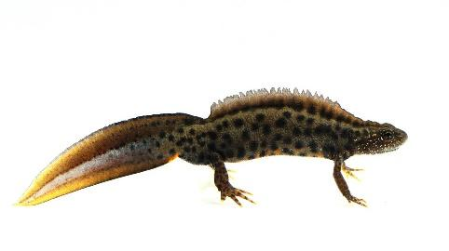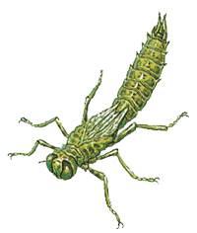

**Onderzoek:**

In rivieren, meertjes, sloten en vijvers leven verschillende soorten dieren. Deze waterdieren leven met zijn allen in een levensgemeenschap. Welke soorten in welke hoeveelheden voorkomen hangt erg af van de kwaliteit van het water. In dit onderzoek ga je het waterleven onderzoeken op twee verschillende plekken. Elk goed onderzoek start met een goede onderzoeksvraag. Je mag de onderzoeksvraag zelf bedenken.

**Resultaten verzamelen:**

* Met een schepnetje ga je op beide plaatsen zoveel mogelijk waterdieren vangen (minimaal 30) (benodigdheden kan je ophalen bij een van de docenten/TOA).
* Je zoekt uit welke soorten je gevangen hebt (zoekkaart te krijgen bij een van de docenten/TOA of download de app waterleven) én je telt het aantal individuen per soort. Voor het determineren kan je ook de veldmicroscoop gebruiken.
* Vul je resultaten in op de website: https://www.waterdiertjes.nl/
* Aan het einde kan je de twee plekken met elkaar vergelijken. Let hierbij vooral op welke diersoorten schoon water nodig hebben.

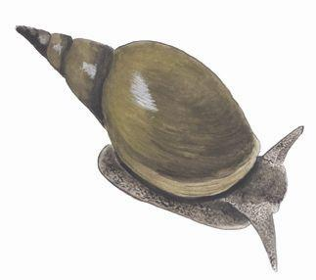

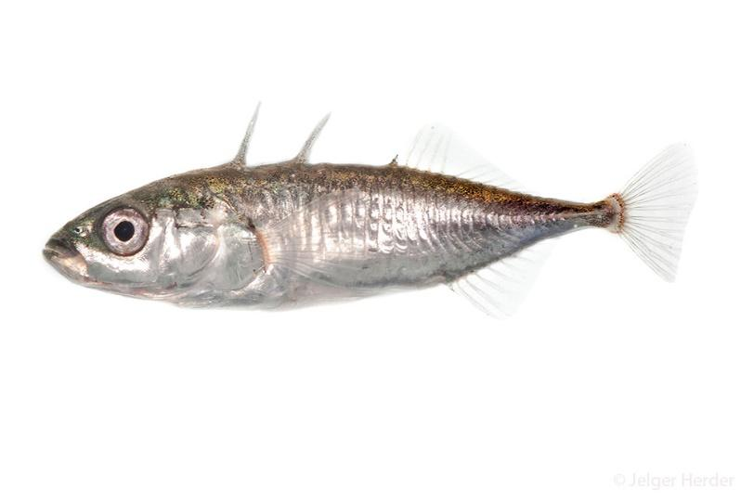

**Kennisvragen:**

* Waarom zou een libellelarve schoner water nodig hebben dan een muggenlarve?
* Maak met de door jullie gevangen waterdieren een voedselweb!
* Hoe haalt het bootsmannetje adem en hoe kan je dit zien?

**Handige sites:**<https://www.ivn.nl/slootjesdagen-2019/waterdiertjes>

https://waterdierenindesloot.jouwweb.nl/soorten-waterdierenhttps://www.waterdiertjes.nl/#/info